Эшне башкарды: татар теле, әдәбияты укытучысы Әхтәмова Гөлнара Илгиз кызы
Эш урыны: Актаныш районы, Байсар урта гомуми белем бирү мәктәбе
Телефоны: 89274964463

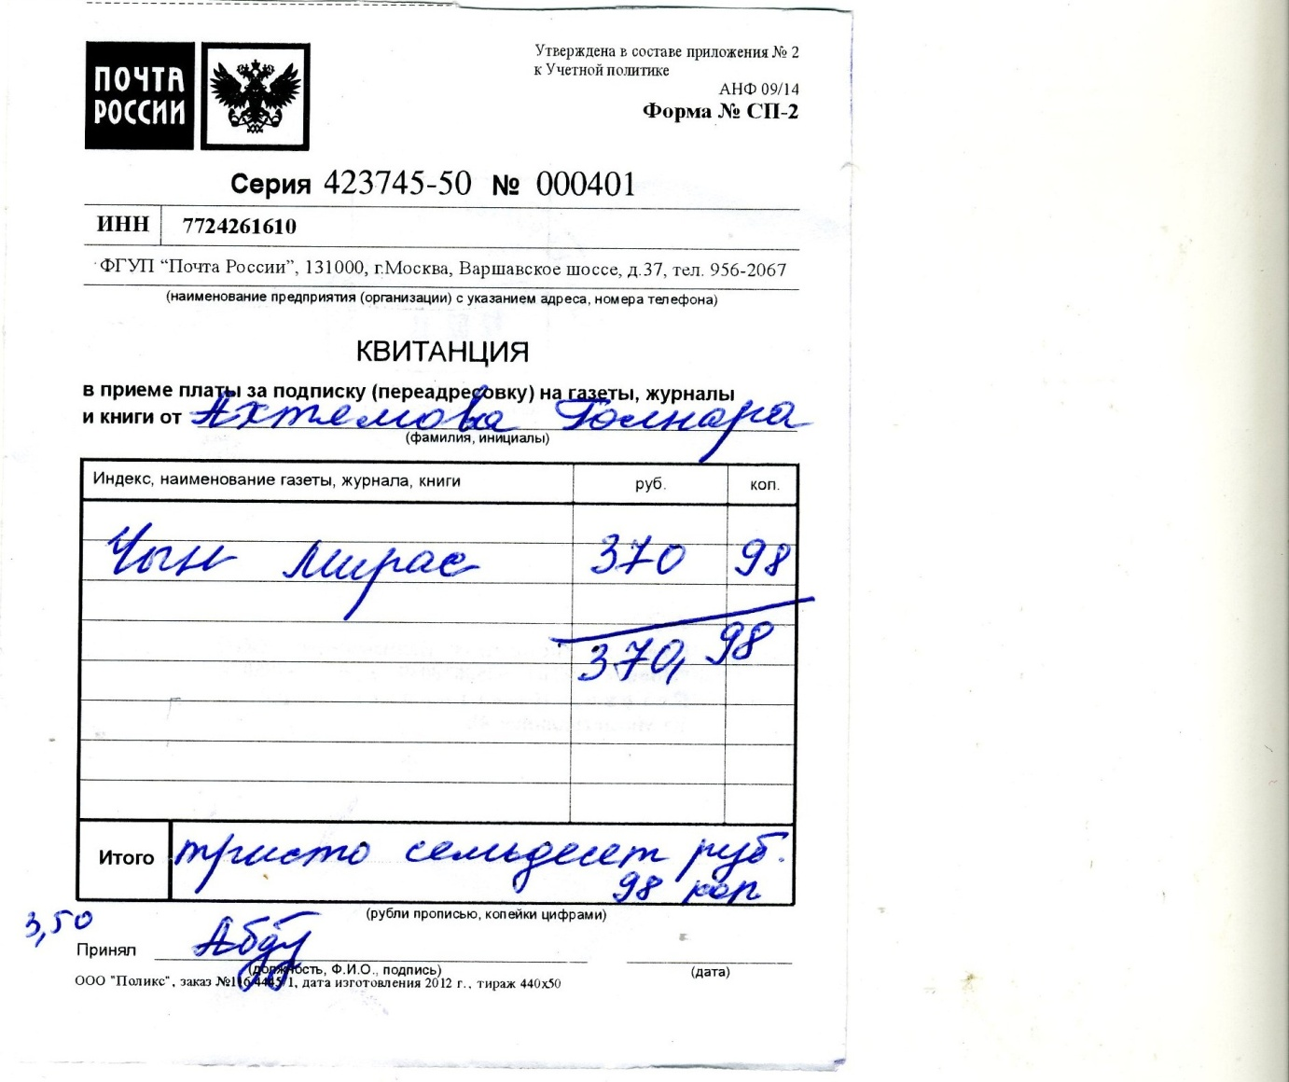

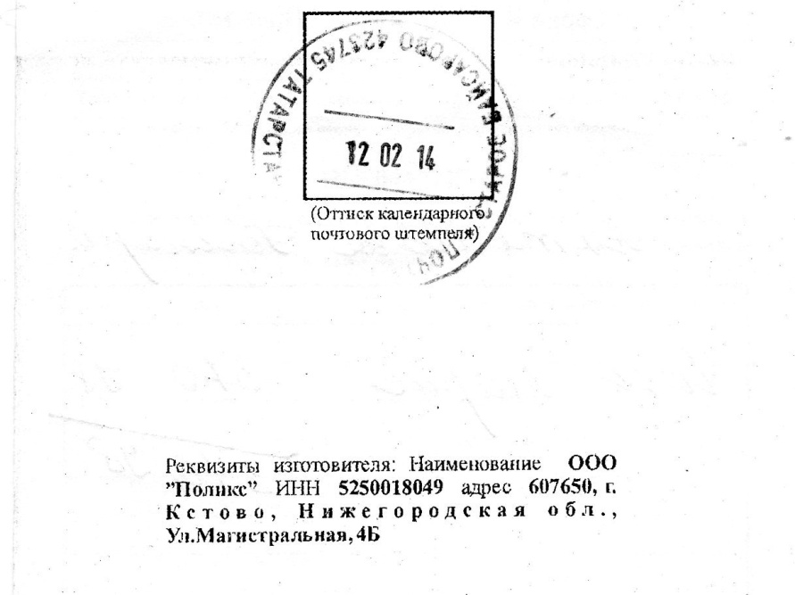
Авылдашым, тарихчы– Вахит Имамов
Тезислар:
Вахит Имамов – минем якташым, авылдашым. Тарихчы, галим, журналист, язучы. Мәктәп программасына кертелмәгәнлектән, аның тормыш юлы, иҗаты турында күбрәк белү теләге мине бу эшкә алынырга мәҗбүр итте.
Эшнең максаты: Якташ язучы, тарихчы, галим, журналист Вахит Имамовның тормыш юлы һәм иҗаты турында мәгълүмат туплау.
Бурычлар:
- Вахит Имамовның күренекле шәхес булганга кадәр узган тормыш юлын өйрәнү.
- Башлангыч чор иҗатына күзәтү ясау;
- Журналистик эшчәнлеге турында мәгълүмат туплау;
- Вахит Имамов – тарихи романнар авторы. “Запрятанная история татар”, “Утлы дала”, “Сәет батыр”, “Тозлы яра”, “Уфалла арбасы” әсәрләре турында кыскача мәгълүмат бирү;
- Вахит Имамовның гаилә архивындагы фотолар белә танышу;
Тикшеренү эшен язган вакытта Вахит Имамовның гаилә архивыннан,чыгарган китапларыннан, язучы иҗаты турында каләмдәшләре язган мәкаләләрдән, интернет челтәрдән файдаландым.
Эшнең структурасы. Хезмәт керештән, төп, йомгаклау өлешләреннән һәм файдаланылган әдәбият исемлегеннән тора.
Бу теманы мин актуаль дип саныйм, һәрберебез якташ язучыларны, аларның иҗатын, үзебезнең тарихны яхшы белергә, аннан гыйбрәт алырга, хаталарны төзәтергә тиешбез.
Көтелгән нәтиҗә һәм эшнең әһәмияте: Язучы белән танышу барышында тормышы, иҗаты турында яңа мәгълүматлар тупладым. Шуның нәтҗәсендә Вахит Имамовка карата ихтирамым һәм хөрмәтем бермә – бер артты. Без якташ язучылар иҗатын белергә, өйрәнергә һәм өйрәтергә тиешбез.

Эчтәлек

- Кереш өлеш.
- Төп өлеш
- Балачак истәлекләре.
- Саллы прозаик килә.
- Тарих диңгезендә йөзүче.
- Татар тарихында туганнары язмышы. (“Тозлы яра”,”Уфалла арбасы” мисалында)
- Йомгаклау.
Вахит Имамов – тарихчы – галим.
- Файдаланылган әдәбият.
Кереш
Кеше кайчан матур була?
Кеше матур шул вакыт-
Иле өчен, халкы өчен
Яшәгәндә җан атып.
Р.Харис.
Илһам килеп, язучы – әдип ак кәгазьгә иелгәндә, үзе патша да, үзе кол да була ала. Шундый илаһи мизгелдә ул үзен дөньяларны кузгатырлык кодрәт иясе итеп тоя, вакыт – вакыт чарасыз калып, күңелендә туган вакыйгалар авырлыгыннан сыгылып та төшкәли.
Бүгенге заманда язучы булып, фәкать каләмең белән шәхесеңне раслый алу – үзе бер фидакарьлек. Бу көч сирәкләргә бирелгән.
Вахит Имамов – әнә шундый сирәкләрнең берсе. Безнең авылдан чыккан күрнекле кешеләрнең берсе ул.
Әйе, Вахит Имамов – минем якташым, авылдашым. Тарихчы, галим, журналист. Мәктәп прогаммасына кертелмәгәнлектән, аның тормыш юлы, иҗаты турында күбрәк белү теләге мине бу эшкә алынырга мәҗбүр итте.
Эшнең максаты: Якташ язучы, тарихчы, галим, журналист Вахит Имамовның тормыш юлы һәм иҗаты турында мәгълүмат туплау.
Тикшеренү эшен язган вакытта Вахит Имамовның гаилә архивыннан,чыгарган китапларыннан, язучы иҗаты турында каләмдәшләре язган мәкаләләрдән, интернет челтәрдән файдаландым.
Бу теманы без актуаль дип саныйм, һәрберебез якташ язучыларны, аларның иҗатын, үзебезнең тарихны яхшы белергә, аннан гыйбрәт алырга, хаталарны төзәтергә тиешбез.
Төп өлеш
Балачак истәлекләре
Язучы-прозаик Вахит Имамов 1954 елның 18 мартында Татарстан Республикасының Актаныш районы Сөн елгасына сыенып утырган Иске Байсар авылында хезмәткәр гаиләсендә туа. Әтисе – Шәйхенур, колхоз председателе һәм башка тармакларда җитәкче булып эшли, әнисе – Вәҗиһә, сәүдә өлкәсендә хезмәт куя. Икесе дә тырыш, максатчан кешеләр булалар. Балаларында да шундый ук сыйфатлар тәрбиялиләр. Вахит абыйның бала чагыннан бер истәлек.
Өченче класста укып йөргән чагым. Яз җитте. Бер көнне әткәй түбәдән кар төшерергә кушып эшкә китте.
Дәресләрне тәмамлап кайтуга ук канатлана-җилкенә түбәгә менеп киттем. Бүген дә кичке биштә репетициягә барасы, дәртләнеп-ашкынып көрим. Саклык турында бөтенләй онытканмын. Бер мизгелдә аяк астындагы кар төргәге шуып китте дә шуңа ияреп өй кыегыннан түбән очтым. Сул аяк бер минут эчендә каз түшкәсе сыман шешеп чыкты. Икенче көнне аякны гипска чорнадылар.
Көннәр үтә тора. Мин әле биш яшьтә чагымда ук хәреф аерырга өйрәнгән һәм «китап җене кагылган» бала идем. Бер көнне әллә нишләп үземнең дә әкият язасым килеп китте. Бер ай дигәндә «минем» гомум дәфтәр шыплап тулды. Бактың исә, минем «даһи» иҗат җимешләрен әнкәй дә үземә сиздермичә генә барлап барган икән. Ул моны бер елдан соң гына сиздерде.
Башлангыч сыйныфны тәмамлыйбыз. Безне дүрт ел буе берүзе укыткан тәүге мөгаллимәбез Бәһиҗә апа Гыйлметдинова белән аерылышыр көннәр җитте. Ата-аналар өйрәткәндер инде, һәрберебез өебездә, хушлашу алдыннан бирү өчен, Бәһиҗә апага бүләк әзерлибез. Минем кулга «шайтан төкергән», һич кенә дә рәтле бүләк чыкмый. Әнкәй, бер көнне, эшкә барышлый, йөкләмә биреп китте:
— Укытучыңа рәхмәт әйтеп матур бер шигырь яз.
Һи, шигырьме?
Дәрестән соң мин ялт итеп ике куплет «шигырь»не сызгалап та аттым. Әнкәй кайтып керде. Минем «даһи» иҗат җимешемә күз йөгертеп чыкты.
— Сине күзле-башлы иткән беренче укытучыны шулай итеп сансызлыйлармыни?
Аннан әнкәй минем кулыма чип-чиста кәгазь битләре китереп тоттырды. Әмере кыска иде:
— Утыр, яз! Җитди уйлап, күңелеңне биреп. Язып бетерми торып йокларга ятасы булма!..
Минем иҗат газабы төнге уникегә кадәр дәвам итте. Курка-йолка гына әнкәйне уяттым. Көттереп кенә бәясен ирештерде.
— Булган бу, ят...
Иртән торсам, әнкәй өстәлгә матур открыткалар тезеп куйган, бер-икесенә каләм белән шигырь юллары өчен сызыклар сызып калдырган.
Аерылышу сәгатендә классташларым Бәһиҗә апа өстәленә бүләкләрен чыгарып тезә башладылар. Мин әле класс каршына чыгарга кыймый тора идем. Бәһиҗә апа үзе дәшеп алды:
— Син миңа бер сүз дә әйтмисеңмени, балам?
Өстәл янына килеп Бәһиҗә апага сүзсез генә открытканы суздым. Ул күзлеген киде дә күз йөгертеп алды. Ипләп кенә әйтте:
— Кычкырып укы әле, башкалар да ишетерлек булсын.
Беренче дәресләр, беренче хәрефләр
Никадәр якын ул кешегә!
Беренче дәресне бирүче
Мәңгегә кала ул күңелдә...
Мин шигыремне ерып чыккан чакта Бәһиҗә апа инде күз яшьләрен тыя алмыйча ярсып елый, аңа берничә классташ кызлар да кушылганнар иде. Мин әдәби сүзнең тәэсирен һәм көчен шул чагында беренче кат тойдым
Саллы прозаик килә
Вахит Имамов1971 елда туган авылында урта мәктәпне бик яхшы билгеләргә генә тәмамлаганнан соң, Казанга килеп, моторлар төзү берләшмәсендә металл кырдыручы (токарь) булып эшли башлый. 1973 елда Казан дәүләт университетының журналистика бүлегенә укырга керә. 1975 елның гыйнварыннан читтән торып уку бүлегенә күчеп, Балык Бистәсе районы төбәк газетасында әдәби хезмәткәр вазифаларын башкара.
1978 елда авылдашы Әпсәләмова Глүзә белән гаилә корып җибәрә. 1979 елда улы Альмир туа. Берничә елдан кызы – Айгөл. 1982 елда В.Имамов Чаллы шәһәренә күчеп, гаиләсе белән шунда төпләнә.
Матбугатта В.Имамовның исеме узган гасырның җитмешенче еллары урталарыннан күренә башлый. Беренче иҗат тәҗрибәләре әүвәл Актаныш һәм Балык Бистәсе районнарының төбәк газеталарында, соңга таба республика көндәлек матбугаты битләрендә, күмәк җыентыкларда, альманахларда басыла.
Ул әдәби иҗатның илаһи "сараена" бай тормыш тәҗрибәсе туплап, "күңел тарихы" багажы белән атлап керде. 1988 елда Татарстан китап нәшрияты аның «Ир канаты» исемле мөстәкыйль китабын бастырып чыгара, өч елдан «Нәзер» җыентыгы дөнья күрә.
1989-1990 елларда В.Имамов Чаллыдан китеп Әфганстан җирендә һәлак булган урынсыз корбаннар турында «Әфган «кызалаклары» күмәк җыентык оештыру эшенә алына.
Тарих диңгезендә йөзүче
Вахит Имамов әдәби мәйданда киң колачлы әсәрләр язу остасы буларак танылды. Ул гаять дәрәҗәдә зиһен, акыл, тырышлык һәм үҗәтлек, физик көч таләп итүче өлкәне — тарихи әсәрләр язуны үз итте ул.
Тарихи романнарга таләп башка. Тарихи дөреслекне сирәкләр генә белә. Бу темага алынган язучыга катлаулы миссия төшә. Тарихи әсәр язучы әдипләребез тарихчы галимнәребез белән кулга кул тотынып эшлиләр дисәк тә хата булмас. Бу хакта тарих фәннәре докторы Фаяз Хуҗин менә нәрсә ди: "Тарихи романнарны бик яратып һәм кызыксынып укыйм. Вахит Имамов әсәрләренә, теләгән очракта да, тел-теш тидерерлек түгел". Бу инде татар дөньясында гына түгел, гомумтөрки дөньяда, Рәсәйдә танылган тарихчы сүзләре.
1993 елда В. Имамов татар халкының ХVI-ХVШ йөзләрдә алып барган милли-азатлык көрәшен һәм яуларын чагылдырган «Яшерелгән тарих» исемле беренче документаль әсәрен яза. Шул ук 90нчы еллар башында әдип «Сәет батыр» исемле зур тарихи роман һәм «Татарлар Пугачев явында» дигән яңа тарихи-документаль повесть язып тәмамлый.
В.Имамов 2001 елда тагын да борынгырак үткәнне — XII-XIII гасырларда Дәште Кыпчак далаларында, Идел буйларында, Болгар дәүләтендә, рус җирләрендә булган катлаулы хәл-әхвәлләрне тарихи чыганакларга иҗат фантазиясен кушып җанландырган «Утлы дала» романын — ике китап итеп уйланылган эпопеясының беренче китабын укучыларга тәкъдим итә.
2004 елда Казанның нигезләнү чоры вакыйгаларына багышланган «Казан дастаны» язып тәмамлана.
В.Имамов үзенең әдәби иҗатында татар халкының яшәешенә кискен үзгәрешләр алып килгән якынрак заман темаларына да мөрәҗәгать итә. 2002 елда «Тозлы яра» романы, 2003 елда «Япон татары» романы — болар әдип иҗат колачының киңлеге турында сөйли. 2007 елда В.Имамов «Утлы дала» романының икенче китабын язып төгәлли.
Татар тарихында туганнары язмышы
Вахит Имамов татар тарихына кагылышлы образлар турында гына түгел, ә үз гаиләсенә турыдан – туры караган зат турында да онытмый. Ул – “Тозлы яра” романында чагылдырылган коллективлаштыру елларында корбан булган бабасы Әмир Нәгыймов. Ул Төркәй авылында колхоз төзү эшен оештырып йөргән. Аны “солтангалиевче” дип, “җиденче август карары буенча”, нахак бәла ягып, 1932 нче елда алып киткәннәр. Шуннан кайта алмаган. Әмир Нәгыймов намуслы кеше була. Гомер буе хөкүмәт эше дип, мир өчен дип йөргән. Төрмәдән чыккач та, аңа өенә кайтып җитәргә насыйп булмый: авылга кайтышлый суеп үтерелә. Бу вакыйганы Вахит Имамовның 2000 елның 20 ноябрендә вафат булган зуринәсе Зифа апа Нәгыймова сөйли.
Минемчә, Әмир Нәгыймов образы аша шул чордагы башка сыймаслык гаделсезлекләрне, авыр тормышны күз алдына ачык китереп була.
“Уфалла арбасы” романы гомерен ил хакына бушка тир түгеп үткәркәргән әтисе рухына һәм аның буынына багышлана. Бу әсәрдә комиссар Шәймәрдәнов Шәйгәрдан, безнең җирлекнең күренекле кешеләре Уразаевлар, Дәүләтшин, Мәчти авылындагы Солтановлар нәселе, авылда хәзерге вакытта гомер итүче кешеләр тормышына да урын бирелгән. Якын –тирә авылларда яшәүчеләрнең дә тормышы сурәтләнгән. Кеше исемнәре, билгеле, үзгәртелгән. Ләкин шушы авылныкы булганнар аларның кемнәр булуын яхшы аңлый ала. Бу романны безнең якның тарихы дип тә атап булыр иде. Татарстан Республикасы Авыл хуҗалыгы һәм азык-төлек министрлыгы һәм Татарстан Язучылар берлеге республика авыл хуҗалыгы һәм азык-төлек промышленносте хезмәтчәннәре тормышын яктырткан проза әсәрләренә конкурсында бу романы II урынны яулый.
Йомгаклау
Вахит Имамов — коеп куйган язучы гына түгел, ә чын тарихчы-галим икән бит! Дөрес, әдәбиятыбызның аксакаллары Вахит Имамов — гаҗәеп киң эрудицияле, үзе яза торган чорга бәйләнешле тарихи чыганакларны, фәнни әдәбиятны җентекләп өйрәнүче, алай гына да түгел, мирасханәләрдә утырып, әле моңарчы профессиональ тарихчыларга да билгеле булмаган яңа документлар табып, аларны фәнни әйләнешкә кертүче тынгы белмәс язучы-галим ул. Галим буларак, үткән вакыйгаларга һәм фактларга ул үзенең төпле бәясен, аңлатмасын бирә һәм алар кайвакыт тарихи әдәбиятта урын алган рәсми карашлардан нык кына аерылып та торалар. Аның иҗаты югары бәяләнә. Вахит Имамовның Гаяз Исхакый исемендәге бүләккә лаек булуы — моның ачык мисалы.
2002 елда Вахит Имамовка «Татарстан Республикасының атказанган мәдәният хезмәткәре» дигән мактаулы исем бирелә.
Бүгенге әдәбиятта чын мәгънәсендә Роман булып саналырлык әсәрләрне яза алучылар саны бер дистәгә дә тулмый. Вахит Имамов — шулар арасында. Өстәвенә, ул әле тарихи жанрда иҗат итүче әдип буларак бердәнбер язучы булып калып бара.
Быел Татарстан Язучылар берлеге идарәсе язучы Вахит Имамовны Тукай премиясенә тәкъдим итте. Авылдашыма иҗади уңышлар телим.

Файдаланылган әдәбият исемлеге:
- Гаилә архивы фотолары.
- Вахит Имамов. Тозлы яра: Роман. – Казан: Татар. Кит. нәшр., 2004.
- Вахит Имамов. Татар яугирләре. Тарихи очерк. – Казан: Мәгариф, 2003.
- Вахит Имамов.Сәет батыр. Татарлар Пугачёв явында (тарихи роман һәм тарихи очерк). – Чаллы: “КАМАЗ” нәшрияты, 1994.
- Вахит Имамов. Яшерелгән тарих. - Яр Чаллы: ”КАМАЗ” газета – китап нәшрияты, 2003.
- Рәис Даутов. Балачак әдипләре: биографик белешмәшлек. – Казан: "Мәгариф" нәшрияты, 2004.
- Рәшит Бәшәр. Кыйбласы – хакыйкать. "Мәйдан" № 6, 2002 ел.
- Факил САФИН. Киң колачлы язучы.
"Мәйдан" № 6, 2002 ел.
- Фаяз ХУҖИН,
тарих фәннәре докторы,
Татарстанның атказанган фән эшлеклесе. Ул – тарихчы – галим дә.
"Мәйдан" № 6, 2002 ел.
- “Мәйдан” №10,№11,№12 2013 ел. “Уфалла арбасы”

